
SATAKUNNAN T&K-
TOIMINNAN
TILANNEKUVA
Joulukuu 2025
Sisällysluettelo
T&k-toiminnan poliittiset tavoitteet 2
OKM:n talousarvioesitys vuodelle 2026 4
T&k-toiminnan määritelmät ja rajaukset 4
T&k-toiminnan pitkän ajan kehitys Satakunnassa 6
T&k-toiminnan kehitys vuonna 2024 9
T&k-toiminnan kehitys vuonna 2023 9
T&k-toiminnan kehitys vuonna 2022 10
Yritysten rooli t&k-toiminnassa 10
T&k-menot henkeä kohden ja osuus BKT:stä 12
T&k-toiminta talouskasvun moottorina 17
Satakunnan ammattikorkeakoulun t&k-toiminta 18
T&k-menojen kirjautuminen Satakunnan yrityksissä 20
Tutkimuksen taustaa 20
Tutkimuksen johtopäätökset 20
Patentit 22
Yhteenvetoa 24
Kehitystarpeita 24

SATAKUNNAN T&K-TOIMINNAN TILANNEKUVA JOULUKUU 2025

T&k-toiminnan poliittiset tavoitteet
Hallitusohjelman mukaan tutkimus- ja kehittämistoiminnan investoinneilla tavoitellaan kestävän talouskasvun vauhdittamista, kilpailukyvyn vahvistumista sekä tuottavuuden kasvua. Suomi pienenä avotaloutena menestyy tulevaisuudessa vain osaamisella ja innovaatioilla. Korkeatasoinen osaaminen ja TKI-toiminta ovat Suomen kilpailukyvyn, tuottavuuden kasvun ja hyvinvoinnin pohja. Tutkimus- ja kehittämisinvestoinneilla tavoitellaan elinkeinoelämän ja yhteiskunnan uudistumista sekä sosiaalisesti, taloudellisesti ja ekologisesti kestävää kasvua, joka vahvistaa julkista taloutta ja mahdollistaa hyvinvointiyhteiskunnan toimintojen rahoittamisen. Viime kädessä päämääränä on yhteiskunnan hyvinvoinnin lisääntyminen.
Suomen TKI-järjestelmää kehitetään kokonaisvaltaisesti ja tasapainoisesti. Tavoitteena on, että Suomen TKI-toimintaympäristö on OECD-maiden kärjessä ja että Suomen asema tieteessä, teknologiassa, innovaatiotoiminnassa ja korkean osaamisen alueilla on vahva.
Kansainvälinen kilpailu ja geopoliittinen tilanne ovat kiristyneet. Osa jännitettä on tieteen ja teknologian kietoutuminen suurvaltojen kauppapoliittiseen kilpailuun. Myös osaamisesta käydään globaalia kilpailua. Tutkimus- ja kehittämistoiminnan kunnianhimon tasoa tulee Suomessa nostaa ja määrää lisätä. Suomessa on t&K-toiminnan tunnistettuja vahvuuksia, joiden varaan tuottavuuden ja hyvinvoinnin nousu perustellusti rakentuu. Pitkäaikaisen tieteelliseen tutkimukseen ja kehittämistoimintaan panostamisen ansiosta Suomi on maailman kärjessä tutkimus- ja teknologia-aloilla, joiden kansainvälisestä johtajuudesta ja hallinnasta kilpaillaan. Kärkemme ei ole leveä, mutta se on terävä. Tälle edulle on hyvä rakentaa.
Mittavilla valtion t&K-rahoituksen lisäyksillä haetaan panostuksia laajempaa vaikuttavuutta. Lyhyellä aikavälillä tavoitteena on, että valtion rahoitus kannustaa kaikkia tutkimus- ja kehittämistoimintaa tekeviä organisaatioita lisäämään voimakkaasti korkeatasoista ja kunnianhimoista T&K-toimintaa Suomessa.
Tavoitteena on lisätä yritysten ja muiden T&K-toimintaa tekevien organisaatioiden yhteistyötä, vivuttaa yksityisiä investointeja ja houkutella T&K-investointeja Suomeen.
Pidemmällä aikavälillä tavoitteena on, että valtion panostukset tuottavat laaja-alaisesti uutta tietoa ja korkean tason osaamista, innovaatioita sekä ratkaisuja globaaleihin yhteiskunnallisiin haasteisiin, kuten ilmastonmuutokseen, luontokatoon, saastumiseen ja sosiaalisiin ongelmiin. Näin edistetään korkean arvonlisän vientiä, kestävää talouskasvua ja tuottavuuden parantumista sekä lisätään yhteiskunnan hyvinvointia.
Keskipitkällä ja pitkällä aikavälillä suunnitelman toteutumista tarkastellaan eri näkökulmista, kuten talouskasvu, työn tuottavuus sekä sosiaalinen ja ekologinen kestävyys ja yhteiskunnallisten haasteiden ratkaiseminen.
(https://julkaisut.valtioneuvosto.fi/bitstream/handle/10024/165699/VN_2024_31.pdf?sequence=1&isAllowed=y)
Valtioneuvoston 18.9.2024 julkaistun tiedotteen mukaan t&k-rahoituksen kasvattamisella tavoitellaan yhteiskunnan uudistumista – pääministeri Orpo antoi eduskunnalle ilmoituksen monivuotisesta suunnitelmasta, jonka valtioneuvosto hyväksyi kesäkuussa.
”T&k-rahoitusta on kohdennettava niin, että sillä saavutetaan tavoitellut positiiviset vaikutukset osaamiseen, tuottavuuteen ja kilpailukykyyn”, sanoo pääministeri Orpo. Hallitus on tehnyt jo suunnitelman mukaisia kohdennuksia talousarvioehdotuksessa vuodelle 2025. Budjettiriihessä tehtiin lisärahoituspäätöksiä kehysriihessä sovitun päälle yhteensä 52 miljoonalla eurolla. Päätöksissä on painotettu erityisesti perustutkimuksen rahoituksen vahvistamista, sosiaali-, terveys- ja hyvinvointialojen tutkimuksen, tuotekehityksen ja tuottavuuden parantamista, kestävän kehityksen ja metsätalouden tutkimuksen rahoitusta, luovien alojen t&K-toiminnan edistämistä sekä uusia tutkimusinfrastruktuureja.
Tutkimus- ja kehittämismenojen tavoitteen onnistuminen edellyttää, että yritysten t&k-investointien kasvu on euroissa vähintään kaksinkertaista julkisen panoksen kasvuun nähden. T&k-rahoituksen tulee edistää laajasti eri alojen; elinkeinoelämän, julkisen ja kolmannen sektorin uudistumista ja kykyä vastata koko maata koskeviin, jopa globaaleihin, haasteisiin.
Hallitus on sitoutunut parlamentaarisen TKI-työryhmän linjaamiin TKI-järjestelmän kehittämisen periaatteisiin. Ne ovat ennakoitavuus ja pitkäjänteisyys, vipuvaikutus, kokonaisvaltaisuus, tieteen vapaus sekä tutkimuksen ja koulutuksen laatu, vaikuttavuus, kilpailullisuus, yhteistyö, kansainvälisyys, globaalien haasteiden tunnistaminen sekä teknologia- ja toimialaneutraalius. T&k-rahoitusta kohdennetaan näitä periaatteita kunnioittaen.
TKI-järjestelmää kehitetään ja uudistetaan kokonaisvaltaisesti ja tasapainoisesti. Kansallisen rahoituksen tulee tukea vahvasti kansainvälistymistä eri muodoissaan ja tukea kansainvälisten investointien ja osaamisen saamista Suomeen.
”Suomi tunnetaan edelleen maailmalla osaamisen ja koulutuksen huippumaana. Haluan uskoa siihen, että yrityksillämme ja julkisilla tutkimusorganisaatioilla on nykyistä paljon enemmän potentiaalia pärjätä paitsi kotimaassa myös kansainvälisessä kilpailussa”, sanoo pääministeri Orpo.
Eduskuntaryhmät ovat sitoutuneet tutkimus- ja kehittämismenojen nostamiseen neljään prosenttiin suhteessa bruttokansantuotteeseen vuoteen 2030 mennessä ja valtion tutkimus- ja kehittämisrahoituksen kasvattamiseen. Tämän pohjalta eduskunta sääti valtion tutkimus- ja kehittämistoiminnan rahoitusta vuosina 2024–2030 koskevan lain, joka määrittää vuotuisen valtion T&K-menojen tason. T&K-rahoituslain mukaisesti valtioneuvosto hyväksyy kerran vaalikaudessa tutkimus- ja kehittämistoiminnan rahoituksen käyttöä koskevan suunnitelman. Monivuotiseen suunnitelmaan sisältyy kuvaus tutkimus-, kehittämis- ja innovaatiojärjestelmän nykytilasta, järjestelmää koskevat tavoitteet sekä T&K-rahoituksen päälinjaukset.
Valtioneuvosto seuraa julkisten ja yksityisten tutkimus- ja kehittämistoiminnan menojen kehitystä. Varsinaiset rahoituksen kohdennukset tehdään osana normaalia talousarvioprosessia. Vuosittainen T&K-rahoituksen lisäys on noin 280 miljoonaa euroa. T&K-rahoituksen on arvioitu laajasti olevan paras tapa vauhdittaa tuottavuuden nousua, joka on pitkällä aikavälillä tärkein talouskasvun lähde.
Suunnitelma on valmisteltu tutkimus- ja innovaationeuvoston johdolla opetus- ja kulttuuriministeriön ja työ- ja elinkeinoministeriön vetämissä työryhmissä. Työn aikana kuultiin laajasti sidosryhmiä.

OKM:n talousarvioesitys vuodelle 2026

Korkeakouluopetukseen ja tutkimukseen ehdotetaan ensi vuodelle runsaat 4 miljardia euroa, joka on 135 miljoonaa euroa enemmän kuin vuoden 2025 varsinaisessa talousarviossa.

Hallitus on sitoutunut kansallisen tutkimus- ja kehittämismenojen nostotavoitteen ja voimassa olevan tutkimus- ja kehittämistoiminnan rahoituslain mukaisesti siihen, että valtion tutkimus- ja kehittämistoiminnan rahoitus nousee 1,2 prosenttiin suhteessa BKT:hen vuoteen 2030 mennessä. Valtion T&K-rahoituksen suhteen BKT:hen arvioidaan olevan 1,07 % (noin 3,17 miljardia euroa) vuonna 2026. Lakia valtion tutkimus- ja kehittämistoiminnan rahoituksesta päivitetään siten, että laissa huomioidaan valtiovarainministeriön uusin talousennuste. Voimassa olevan lain mukaan uusin talousennuste olisi huomioitu vasta vuoden 2028 talousarvioesityksen valmistelun yhteydessä. Arvioitua heikomman BKT-kehityksen huomioivan laskelman mukaan rahoituslain mukaiset vuosittaiset T&K-rahoituksen korotukset ovat n. 240 miljoonaa euroa vuodesta 2026 lähtien aiemman 280 miljoonan euron sijaan. Vähennys kohdistetaan vuonna 2026 jakamatta olevaan T&K-lisärahoitukseen.

Yliopistojen ja ammattikorkeakoulujen T&K-toimintaan suoraan kohdennettua valtionrahoitusta lisätään ensi vuonna 30 miljoonalla eurolla. Lisäksi myös muu aiemmin päätetty T&K-toiminnan lisärahoitus, kuten esimerkiksi tohtoripilotti, johon on varattu 86 miljoonaa euroa vuodelle 2026 (yhteensä 262 miljoonaa euroa vuosina 2024–2027) vahvistaa tutkimustoiminnan edellytyksiä korkeakouluissa. Lisäksi EU:n rahoittamien T&K-hankkeiden kansallinen vastinrahoitus vuonna 2026 tulee olemaan korkeakouluille ja CSC:lle yhteensä runsaat 34 miljoonaa euroa.

EuroHPC LUMI:n korvaamiseen uudella supertietokoneella ehdotetaan 75 miljoonan euron rahoitusta vuonna 2026 (Suomen rahoitusosuus yhteensä 250 miljoonaa euroa vuosina 2025–2028). Suurteholaskennan ekosysteemin käytön monipuolistamiseen ja kyvykkyyksien vahvistamiseen ehdotetaan 8 miljoonaa euroa vuodelle 2026.

Suomen Akatemialle ehdotetaan tutkimushankevaltuudeksi yhteensä 527,2 miljoonaa euroa, joka on 12 miljoonaa euroa enemmän kuin vuoden 2025 varsinaisessa talousarviossa.

Merkittävien valtion tutkimus- ja kehittämispanostusten vaikuttavuuden ja tuottavuuden kasvun aikaansaamiseksi on välttämätöntä varmistaa osaajien saatavuus, riittävät koulutusmäärät ja Suomen houkuttelevuus ulkomaisten osaajien näkökulmasta. Hallitus on sitoutunut tekemään toimenpiteitä, joilla korkeakoulutettujen nuorten aikuisten määrä pyritään nostamaan mahdollisimman lähelle 50 prosenttia vuoteen 2030 mennessä. Talousarvioehdotukseen sisältyy yhteensä 3,8 miljoonan euron pysyvä lisäys korkeakoulujen aloituspaikkamäärän lisäämiseen vuodesta 2026 alkaen. Puoliväliriihen kasvutoimissa päätettiin lisätä korkeakoulujen aloituspaikkoja sekä toteuttaa ilman korkeakoulupaikkaa jääneille, toisen asteen koulutuksesta valmistuneille, maksuton 30 opintopisteen opintoseteli avoimeen korkeakouluun. Näihin toimiin kohdennettavat määrärahat valmistellaan sisällytettäväksi vuoden 2026 täydentävään talousarvioehdotukseen. Menosopeutukset vaikuttavat korkeakoulujen rahoituksen kokonaistasoon maltillisesti. Vuonna 2026 yliopistojen ja ammattikorkeakoulujen yhteensä vajaan 3,3 miljardin euron suuruiseen valtionrahoitukseen kohdistuu määrärahalisäysten rinnalla 83,8 miljoonan euron, eli noin 2,7 prosentin suuruiset uudet säästöt. Korkeakoulujen perusrahoitusta ehdotetaan lisättäväksi kustannustason nousua vastaavasti 82 miljoonalla eurolla.

T&k-toiminnan määritelmät ja rajaukset
Tässä katsauksessa esitetyt tilastot perustuvat Tilastokeskuksen aineistoihin ja määritelmiin. Tutkimus- ja kehittämistoiminnalla (t&k) tarkoitetaan Tilastokeskuksen mukaan yleisesti luovaa ja systemaattista toimintaa tiedon lisäämiseksi ja tiedon käyttämistä uusiin sovelluksiin. Tavoitteena on luoda jotakin olennaisesti uutta. Tutkimus ja kehittäminen kattaa seuraavia toimintoja:
- Perustutkimus, jolle on tunnusomaista uuden tiedon tavoittelu ilman välitöntä käytännön sovellusta. Perustutkimusta on esimerkiksi ominaisuuksien, rakenteiden, syy- ja seuraussuhteiden analyysit, joiden tavoitteena on uusien hypoteesien, teorioiden ja lainalaisuuksien muodostaminen, todentaminen ja selittäminen.
- Soveltava tutkimus, jossa tavoitteena on jokin uuden tiedon avulla toteutettava käytännön sovellus. Pyrkimyksenä voi olla esim. sovellusten etsiminen perustutkimuksen tuloksille tai uusien menetelmien ja keinojen luominen tietyn ongelman ratkaisemiseksi.
- Kehittämistyö, jolla tarkoitetaan tutkimuksen tuloksena ja/tai käytännön kokemuksen kautta saadun tiedon käyttämistä uusien tuotteiden, prosessien tai menetelmien aikaansaamiseen tai olemassa olevien olennaiseen parantamiseen.
Tarkat määritelmät ovat luettavissa sivuilta https://stat.fi/til/tkke/kas.html sekä https://media.graphassets.com/kvg4aqUyRutiNitrdtqu, jossa etenkin rajausten huomioiminen on tärkeää.
Innovaatiotoiminta on yleisesti tutkimus- ja kehittämistoimintaa laajempi käsite. Se kattaa muutakin kuin t&k:n ominaisuudet täyttävää kehittämistyötä, kuten t&k:n tuloksena saavutetun uuden tutkimustuloksen, tuotteen, menetelmän tai toimintatavan käyttöönottoon liittyvät toimet. Myös muiden tekemän kehittämistyön soveltaminen voi olla innovaatiotoimintaa. Prototyyppien tai mallien suunnittelu, valmistaminen ja siihen liittyvä muotoilu kuuluvat t&k-toimintaan niin kauan kuin tavoitteena on tavaran/palvelun tai tuotantoprosessin olennainen parantaminen. Prototyyppien testauksen ja hyväksymisen jälkeiset valmistelut tuotannon tai muiden sovellusten aloittamiseksi (esim. koekäytöt) eivät enää ole tutkimus- ja kehittämistoimintaa. Kaikkiaan t&k-vaiheen voi yleisesti katsoa päättyvän, kun projektin tutkimuksellinen osuus tai kokeileva kehittämisvaihe päättyy ja siirrytään käytännön järjestelyihin saavutetun uuden tiedon soveltamisessa. Projekteista, joissa on sekä t&k- että innovaatiotoimintaa tulee arvioida t&k-toiminnan osuus.
T&k-tilastoihin ei lasketa:
- Opinnäytetyöt: Perustutkintoa suorittavien opiskelijoiden opinnäytetyöt voidaan laskea tutkimukseksi vain silloin, kun opiskelija toimii palkattuna tutkimus- ja kehittämistyön tekijänä ja toiminnan tavoite on ensisijaisesti tutkimuksellinen. Väitöskirjojen ja lisensiaattitöiden tekeminen ja ohjaus sen sijaan ovat tutkimusta.
- Hallinnon ja yhteiskuntapalvelujen kehittämistä palvelevat selvitykset: Selvityksillä tarkoitetaan tietojen keräämistä, muokkaamista ja analysointia suunnittelua ja päätöksentekoa varten. Selvitykset tehdään usein virka- tai tilaustyönä kiinteänä osana suunnitteluprosessia. Tulokset ovat luonteeltaan ilmiöitä kuvaavia, ne julkaistaan rajoitetusti, eivätkä ne ole yleisesti hyödynnettäviä. Sen sijaan tutkimuksen piirteitä ovat suoritus tieteellisissä laitoksissa, pyrkimys yleistettävyyteen, kytkentä muuhun tutkimustoimintaan, rahoitus erillisillä tutkimusmäärärahoilla, tulosten olennainen uutuusarvo sekä tulosten laajempi julkistaminen.
- Ohjelmistoihin liittyvä t&k: Systeemisuunnittelu, ohjelmointi ja sovellukset, jotka liittyvät tietojärjestelmän valmistamiseen tai ylläpitoon, eivät kuulu t&k-toimintaan, elleivät ne ole osa t&k-projektia. Uusien ohjelmistotuotteiden tai tietojärjestelmien kehittäminen ja vanhojen olennainen parantaminen ovat t&k:ta, jos tavoitteena on kyseisen ohjelmistoteknologian kehittäminen.
Seuraavat toiminnot eivät ole t&k-toimintaa elleivät ne ole osa t&k-projektia:
• yksikön hallinnon ja organisaation kehittäminen
• tieteellisen informaation etsiminen, vastaanottaminen ja välittäminen
• markkinatutkimukset, tilastointi, mielipidemittaukset
• ennusteiden laadinta
• soveltuvuus- ja kannattavuusselvitykset
• rutiininomainen kokeilu-, koestus-, testaus- ja laaduntarkkailutoiminta
• hydrologiset havainnot ja säähavainnot
• ympäristön tilan arviointi
• luonnonvarojen inventointi ja kartoitus jatkuvana toimintana
• malmin- ja muiden luonnonvarojen etsintä
• lain velvoitteella tehtävät arkeologiset kaivaukset
• asiakirjojen kerääminen ja järjestäminen
• standardien laatiminen ja ylläpito
• aineettoman oikeuden hankinta ja hallinta (esim. patentit, lisenssit)
• koulutus
Näihin toimintoihin liittyvä metodikehitys on kuitenkin t&k-toimintaa.

T&k-toiminnan pitkän ajan kehitys Satakunnassa
Satakunnassa t&k-menojen määrä on kasvanut ainakin vuodesta 1995 alkaen vuoteen 2014 saakka. Sen jälkeen niiden määrä on ollut keskimäärin laskeva, mutta vuosittaiset vaihtelut ovat olleet varsin merkittäviä. Yrityksissä tehtävä t&k-toiminta on hiipunut vuoden 2014 jälkeen ja etenkin vuosina 2015–17 t&k-panokset laskivat merkittävästi. Koska yritysten osuus maakunnan t&k-toiminnasta on eri sektoreista selvästi suurin, on se vaikuttanut menojen kokonaismäärän laskuun. Kehitystä on paikannut hieman julkisen ja korkeakoulusektorin hienoinen nousu vuosien varrella. Satakunnassa käytettiin vuonna 2024 yhteensä 94,5 miljoonaa euroa tutkimus- ja kehittämistoimintaan. Yrityksissä summa oli 70,9 miljoonaa euroa, ja 23,6 miljoonaa euroa käytettiin korkeakouluissa ja julkisella sektorilla.
Hallitusohjelmassa on sovittu mm., että vuosina 2024–2028 kunakin vuonna valtion t&k-rahoitus kasvaa 280 miljoonaa euroa edelliseen vuoteen nähden. Tämä voi tarjota myös Satakunnalle mahdollisuuden kohottaa matalaa t&k-menojen tasoa. Lisätietoa mm. rahoituskohteista on saatavilla VN:n kevään 2024 julkaisusta https://julkaisut.valtioneuvosto.fi/bitstream/handle/10024/165699/VN_2024_31.pdf?sequence=1&isAllod=sivulta 42 alkaen.
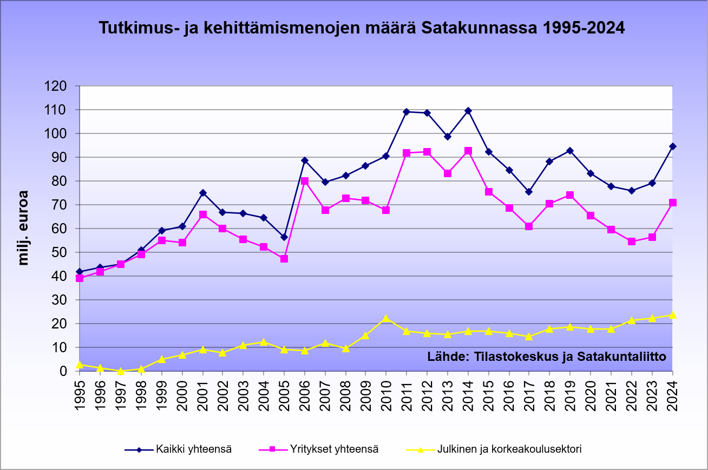
Samantyyppinen kehitys vallitsee t&k-toimintaan osallistuvien henkilöiden määrässä ja siten tehdyissä työvuosissa. Yrityksissä henkilöstön määrä on ollut keskimäärin loivasti laskeva 2000-luvulla, joskin vuosina 2015–16 taso laski merkittävästi. Tähän aikaan osuu ainakin meriteollisuuden vaikeudet, kuten telakan lakkautus Raumalla ja öljyn hinnan lasku, joka vaikutti alaan liittyvien laitteistojen kysyntään. Tämä saattaa piillä ainakin osin laskun taustalla. Sen sijaan julkisen ja korkeakoulusektorin osuus on ollut vähitellen nouseva. Satakunnassa tehtiin vuonna 2024 yhteensä 695 henkilötyövuotta (htv) t&k-toiminnan parissa. Niistä 427 tehtiin yrityksissä ja 267 korkeakouluissa sekä julkisella sektorilla. Toimintaan osallistui yhteensä 1223 henkilöä, joista 760 työskenteli yrityksissä ja 463 korkeakoulu- ja julkisella sektorilla (taulukko alla).
Satakunnan osuus maamme t&k-toiminnasta on hyvin pieni asukaslukuun nähden. Väestöosuus on 3,7 % ja viennin 8,2 % v. 2024, mutta osuus maamme t&k-toiminnan menoista on vain 1,1 %. Julkisen ja korkeakoulusektorin osuus on ainoastaan 0,8 %! SAMK:n osuus AMK:n t&k-menojen budjettirahoituksesta on 3,1 %. Ulkopuolisessa t&k-rahoituksessa osuus on 2,8 %. Koko maan yritysten t&k-toiminnan menoista Satakunnan osuus on kaikkiaan vain 1,2 %. Pitkällä aikavälillä osuus ei ole juuri muuttunut.
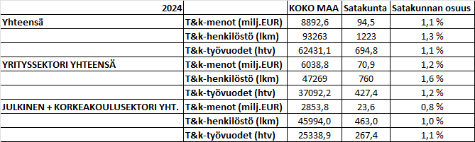
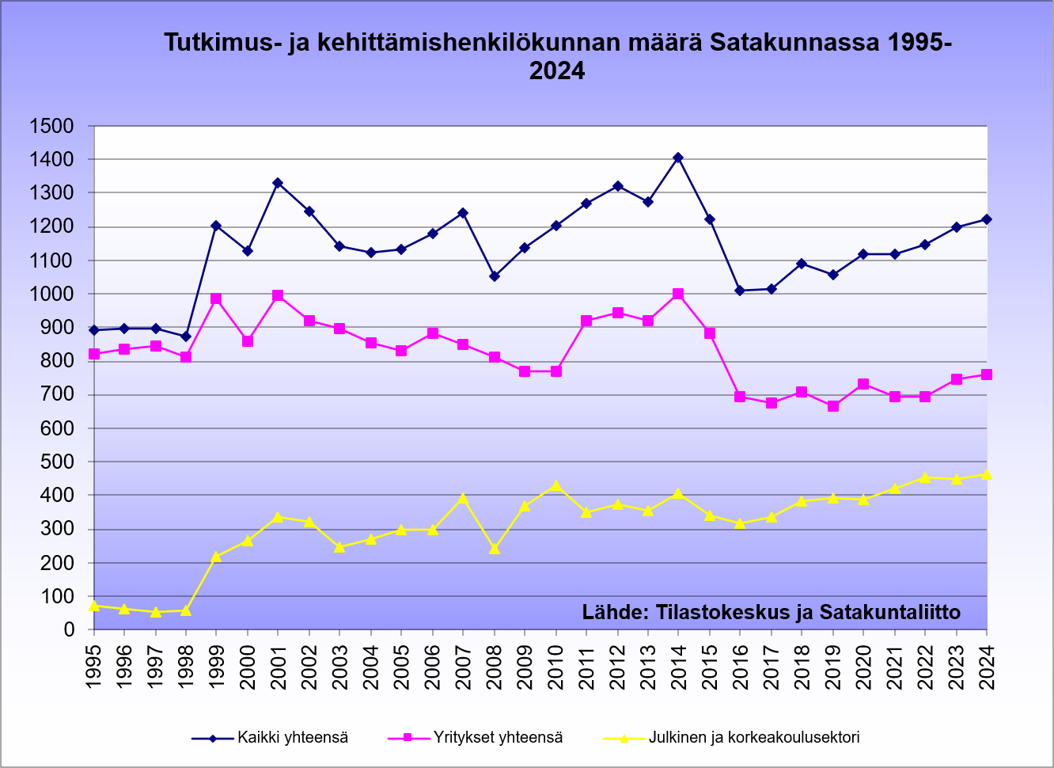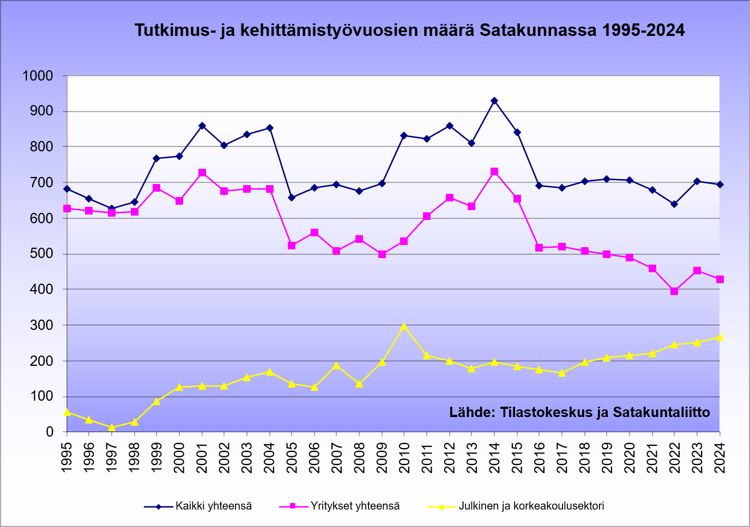

T&k-toiminnan kehitys vuonna 2024
Vuonna 2024 Satakunnan t&k-toiminnan menot kasvoivat 19,6 % etenkin yritys- mutta osin myös julkissektorin panosten nousun myötä (25 % ja 5,4 % vastaavasti). Kasvu oli maakunnista viidenneksi nopein. Julkinen puoli koostuu lähinnä korkeakouluista. Tehdyt tutkimustyövuodet laskivat kuitenkin 1,4 %. Yrityksissä kirjattiin laskua (-5,7 %). Julkisella sektorilla kasvua kertyi kuitenkin 6,4 %. T&k-toimintaan osallistuneen henkilöstön määrä nousi Satakunnassa hieman (2,0 %). Yrityksissä kasvua kertyi 1,6 % ja julkisella sektorilla 2,7 %. Koko maassa t&k-menot kohosivat 5,4 %. Henkilöstö nousi 2,9 %. Satakunnassa yritysten osuus t&k-menoista on 75 %, kun taas maassa keskimäärin osuus on 69 %. Satakunnassa osuus kasvoi edellisvuodesta.
Satakunnan t&k-menoista selvästi suurin osa käytettiin Porin seutukunnassa ja reilusti alle puolet Rauman seutukunnassa (v. 2024). Porin seudun osuus kasvoi selvästi edellisvuodesta, koska t&k-toiminnan volyymi kasvoi alueella selvästi. Pohjois-Satakunnan osuus on hyvin pieni. T&k-henkilöstössä ja -työvuosissa Porin seudun osuus on myös selvästi korkein.
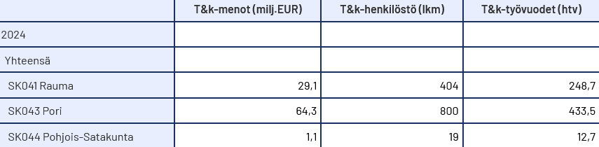

T&k-toiminnan kehitys vuonna 2023
Vuonna 2023 Satakunnan t&k-toiminnan menot kasvoivat 3,8 % yritys- ja julkissektorin panosten nousun myötä (3,7 % ja 4,2 % vastaavasti). Julkinen puoli koostuu lähinnä korkeakouluista. Tehdyt tutkimustyövuodet kohosivat 10,4 %. Yrityksissä kirjattiin selvää nousua (15,1 %). Julkisella sektorilla kasvua kertyi niukemmin, 2,8 %. T&k-toimintaan osallistuneen henkilöstön määrä nousi Satakunnassa selvästi (4,7 %). Yrityksissä kasvua kertyi 7,9 %, mutta julkisella sektorilla määrä aleni 0,4 %. Koko maassa t&k-menot kohosivat 6,3 %. Henkilöstö nousi 4,2 %. Satakunnassa yritysten osuus t&k-menoista on 72 %, kun taas maassa keskimäärin osuus on 68 %. Satakunnassa osuus pysyi lähes ennallaan.
Satakunnan t&k-menoista hieman yli puolet käytettiin Porin seutukunnassa ja vähän alle puolet Rauman seutukunnassa (v. 2023). Pohjois-Satakunnan osuus on hyvin pieni. T&k-henkilöstössä ja -työvuosissa Porin seudun osuus on menoja korkeampi.
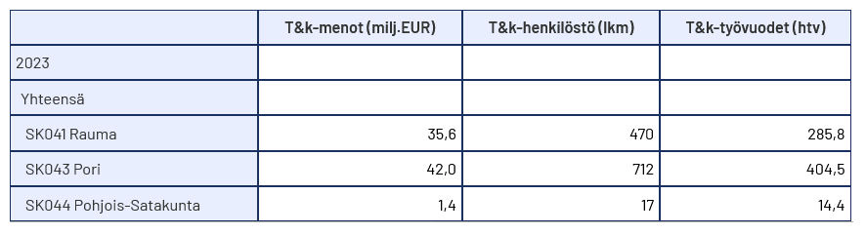

T&k-toiminnan kehitys vuonna 2022
Vuonna 2022 Satakunnan t&k-toiminnan menot laskivat 2,1 % yrityssektorin panosten pudotuksen myötä (-8,7 %). Sen sijaan julkisella puolella, joka koostuu lähinnä korkeakouluista, menot kasvoivat selvästi (20,1 %). Tehdyt tutkimustyövuodet kohosivat 10,5 % julkisella puolella, mutta yrityksissä kirjattiin yhä selvää laskua (-14 %). Kokonaisuudessaan työvuodet alenivat 6 %. Sen sijaan toimintaan osallistuneen henkilöstön määrä nousi Satakunnassa hieman (2,5 %). Kasvua kertyi 8,1 % julkissektorilla, mutta yrityksissä kirjattiin laskua 0,4 %. Koko maassa t&k-menot kohosivat 5,9 %. Henkilöstö laski 0,5 %.

Yritysten rooli t&k-toiminnassa
Satakunnassa yritysten osuus t&k-menoista on 75 %, kun taas maassa keskimäärin osuus on 69 % (v. 2024). Satakunnassa osuus kohosi selvästi edellisvuodesta. Satakunnassa yritysten osuus t&k-toiminnan menoista on ollut korkeimmillaan lähes 100 % 1990-luvulla. Sen jälkeen se on vähitellen laskenut, kun maakunnan korkeakoulusektori on vahvistunut. Aikasarjan matalin yritysten osuus on mitattu vuonna 2023.
 | Yritysten osuus t&k-toiminnan menoista Satakunnassa
1995 | 92,9 %
1996 | 96,6 %
1997 | Ei tietoa
1998 | 96,1 %
1999 | 93,2 %
2000 | 88,5 %
2001 | 88,0 %
2002 | 89,6 %
2003 | 83,2 %
2004 | 81,1 %
2005 | 83,9 %
2006 | 90,4 %
2007 | 85,2 %
2008 | 88,2 %
2009 | 82,8 %
2010 | 75,2 %
2011 | 84,3 %
2012 | 85,2 %
2013 | 84,4 %
2014 | 84,7 %
2015 | 81,8 %
2016 | 81,1 %
2017 | 80,6 %
2018 | 79,9 %
2019 | 80,0 %
2020 | 78,4 %
2021 | 77,0 %
2022 | 71,7 %
2023 | 71,6 %
2024 | 75,0 %

Suhteutettaessa yritysten t&k-henkilöstö asukasta kohti havaitaan suuret erot maakuntien välillä (taulukko alla, v. 2024 tiedot). Satakunta on sijalla kymmenen. Kärjessä ovat Uusimaa, Pohjois-Pohjanmaa ja Pirkanmaa. Satakunta pärjää tässä tarkastelussa kuitenkin suhteellisesti paremmin kuin kaikissa t&k-menoissa per capita, sillä mm. oman yliopiston puute ei tässä vaikuta.
1 | MK01 Uusimaa | 1,32 %
2 | MK17 Pohjois-Pohjanmaa | 1,30 %
3 | MK06 Pirkanmaa | 1,19 %
4 | MK15 Pohjanmaa | 0,92 %
 | KOKO MAA | 0,84 %
5 | MK02 Varsinais-Suomi | 0,66 %
6 | MK13 Keski-Suomi | 0,57 %
7 | MK09 Etelä-Karjala | 0,45 %
8 | MK16 Keski-Pohjanmaa | 0,37 %
9 | MK07 Päijät-Häme | 0,36 %
10 | MK04 Satakunta | 0,36 %
11 | MK12 Pohjois-Karjala | 0,33 %
12 | MK11 Pohjois-Savo | 0,31 %
13 | MK18 Kainuu | 0,31 %
14 | MK05 Kanta-Häme | 0,24 %
15 | MK14 Etelä-Pohjanmaa | 0,22 %
16 | MK10 Etelä-Savo | 0,18 %
17 | MK08 Kymenlaakso | 0,15 %
18 | MK19 Lappi | 0,12 %

Teknologiateollisuuden osuus alueen t&k-toiminnan menoista on merkittävä Satakunnassa. Esimerkiksi vuonna 2022 se oli noin 25 miljoonaa koko yrityssektorin vajaasta 55 miljoonasta eurosta, eli hieman alle puolet (kuvio alla). Kaikista maakunnan t&k-menoistakin teknologiateollisuuden osuus kohosi noin kolmasosaan (25 miljoonaa 76 miljoonasta). 15 maakunnan joukossa Satakunnan sijoitus teknologiateollisuuden t&k-menoissa oli vain 11., vaikka maakunnan teknologiateollisuuden liikevaihdon arvo on maakunnista viidenneksi korkein (ilman suunnittelua ja konsultointia). Satakunnan teknologiateollisuuden liikevaihdon osuus koko Suomesta on 6,5 %, mutta alan t&k-toiminnan osuus on vain 0,7 % (v. 2022). Alan t&k-toiminta on keskittynyt voimakkaasti Uudellemaalle. Satakunnassa teknologiateollisuuden t&k-toiminnan osuus alan investoinneista on 12,5 % (v. 2022), kun esim. Uudellamaalla osuus kohoaa noin 70 %:iin. Suurta eroa tosin selittää toimialarakenne, kun t&k-intensiiviset suunnittelu- ja konsultointi ovat huomattavasti merkittävämmässä roolissa Uudellamaalla.
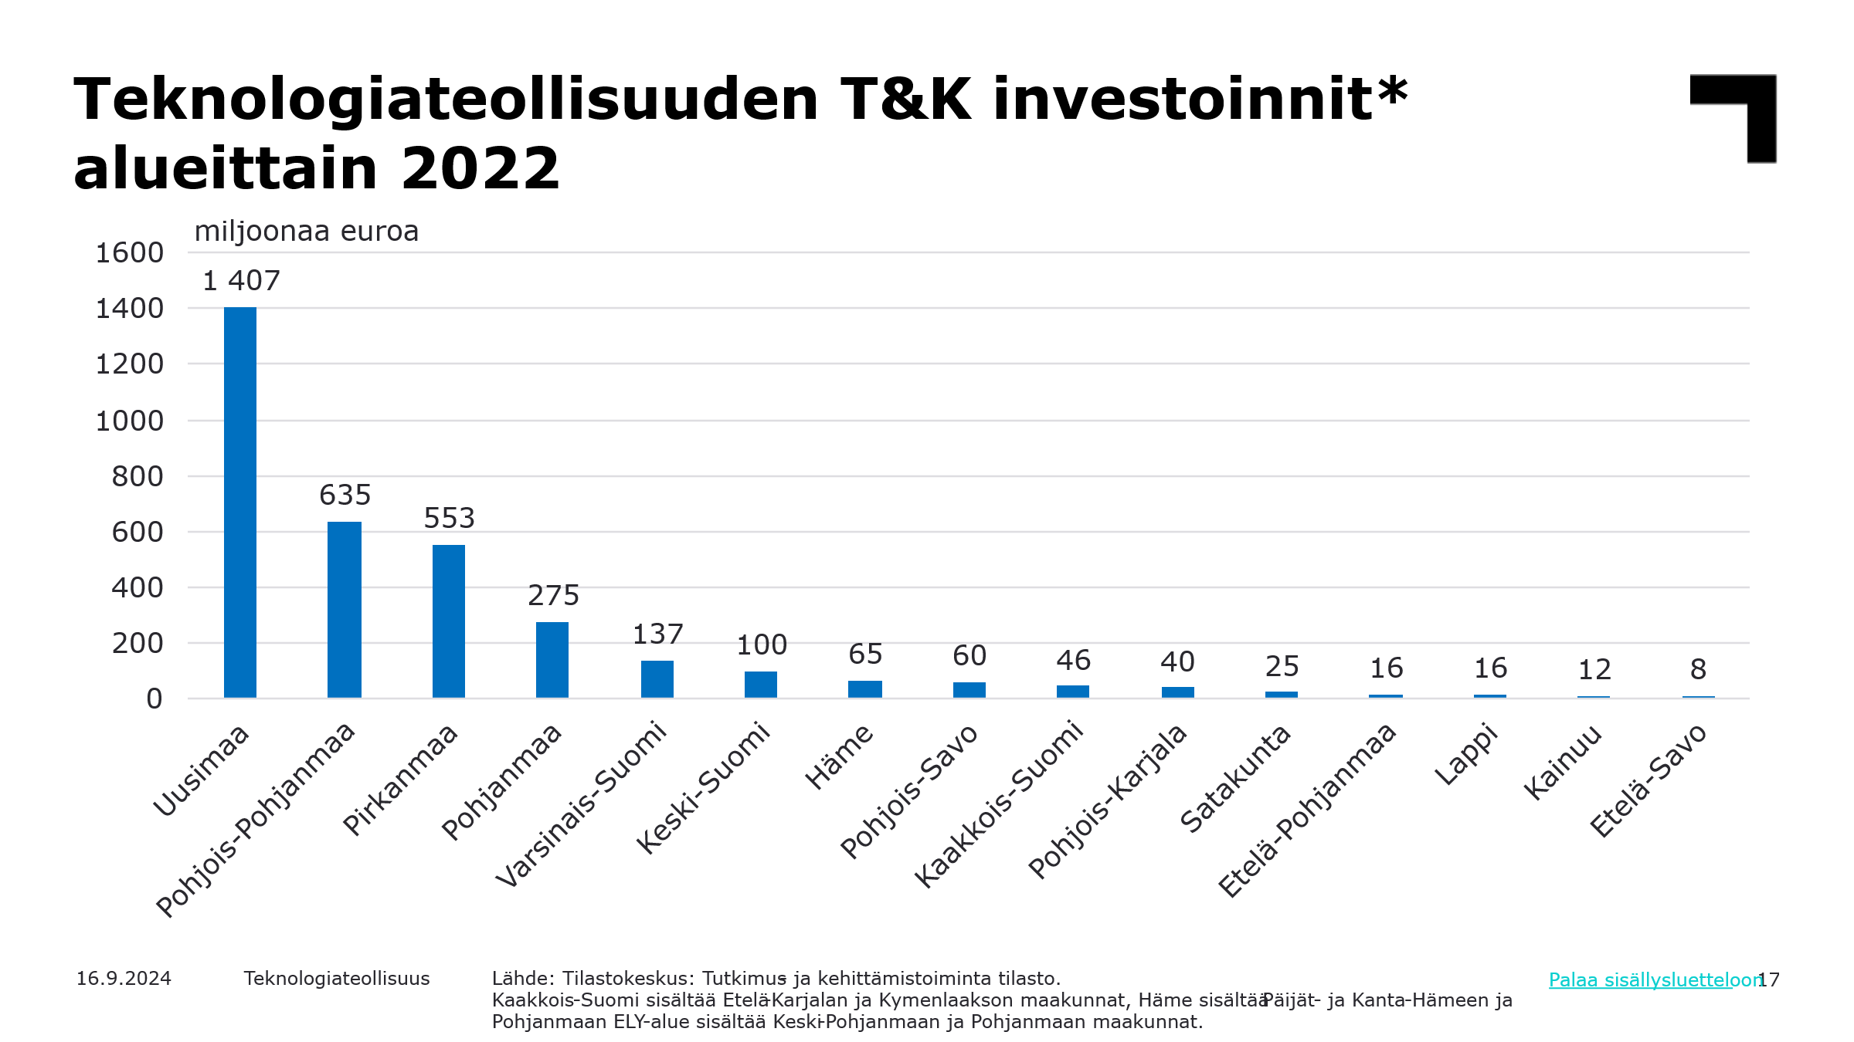
Satakunnassa t&k-menojen suhde yrityskantaan on matala, 3242 €, kun koko maan keskiarvo on 12020 € (kuvio alla). Koko maassa keskimäärin yritysten t&k-menojen suhde liikevaihtoon oli 1,5 % vuonna 2022. Satakunnan seutukunnista korkein suhdeluku oli Rauman seutukunnassa, 0,5 %, joka sekin jää selvästi alle valtakunnallisen tason. Porin seutukunnassa osuus oli 0,4 % ja Pohjois-Satakunnassa vain 0,1 %.

T&k-menot henkeä kohden ja osuus BKT:stä
Satakunnan t&k-menot henkeä kohden ovat murto-osa maan keskiarvosta vuonna 2024, 447 € vs. 1578 € (kuvio ja taulukko alla). Sekä Satakunnan että koko maan lukema kohosi edellisvuodesta. Satakunta on 19 maakunnasta sijalla 13. Satakunnan sijoitus kohosi kaksi sijaa.
Sija | Maakunta | € per capita
1 | Uusimaa | 2491
2 | Pohjois-Pohjanmaa | 2234
3 | Pirkanmaa | 1946
4 | Pohjanmaa | 1848
 | KOKO MAA | 1578
5 | Varsinais-Suomi | 1452
6 | Etelä-Karjala | 1176
7 | Keski-Suomi | 1158
8 | Pohjois-Savo | 873
9 | Pohjois-Karjala | 845
10 | Keski-Pohjanmaa | 760
11 | Päijät-Häme | 570
12 | Kainuu | 452
13 | Satakunta | 447
14 | Kanta-Häme | 437
15 | Lappi | 405
16 | Ahvenanmaa | 362
17 | Etelä-Savo | 339
18 | Kymenlaakso | 288
19 | Etelä-Pohjanmaa | 269
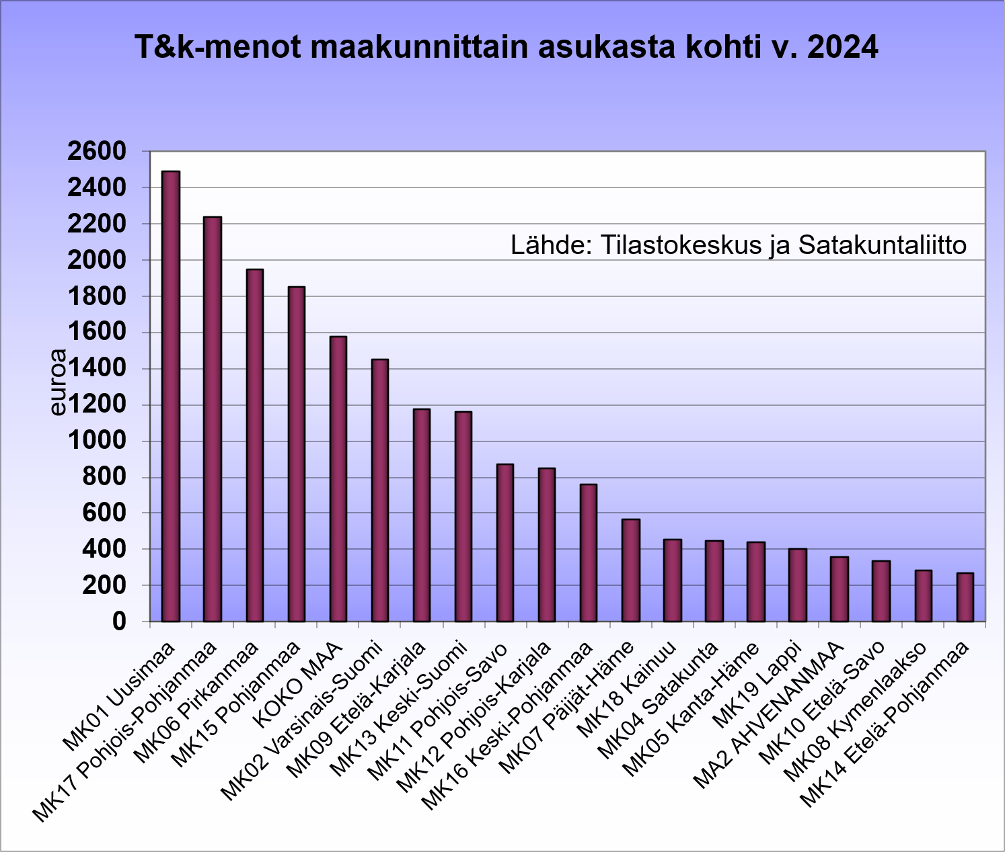

Vuonna 2024 seutukunnittain Porissa t&k-menot henkeä kohden olivat 501 €, Raumalla 445 € ja Pohjois-Satakunnassa vain 63 € henkeä kohti (taulukko alla). Porin luku kohosi edellisvuodesta, muiden seutukuntien laski.
Seutukunta | T&k-menot, €/capita
KOKO MAA | 1578
SK171 Oulu | 3435
SK152 Vaasa | 2866
SK015 Porvoo | 2692
SK011 Helsinki | 2562
SK064 Tampere | 2369
SK135 Äänekoski | 2324
SK023 Turku | 1688
SK091 Lappeenranta | 1489
SK131 Jyväskylä | 1370
SK112 Kuopio | 1141
SK022 Salo | 1132
SK122 Joensuu | 1056
SK162 Kokkola | 951
SK053 Forssa | 801
SK111 Ylä-Savo | 797
SK191 Rovaniemi | 719
SK211 Mariehamns stad | 640
SK182 Kajaani | 605
SK071 Lahti | 570
SK043 Pori | 501
SK021 Åboland-Turunmaa | 490
SK041 Rauma | 445
SK051 Hämeenlinna | 439
SK101 Mikkeli | 427
SK082 Kotka-Hamina | 421
SK142 Seinäjoki | 352
SK103 Savonlinna | 347
SK014 Raasepori | 249
SK069 Ylä-Pirkanmaa | 231
SK025 Loimaa | 226
SK192 Kemi-Tornio | 224
SK154 Jakobstadsregionen | 214
SK114 Varkaus | 208
SK176 Nivala-Haapajärvi | 174
SK052 Riihimäki | 172
SK138 Saarijärvi-Viitasaari | 157
SK063 Etelä-Pirkanmaa | 153
SK081 Kouvola | 153
SK175 Haapavesi-Siikalatva | 124
SK177 Ylivieska | 105
SK146 Järviseutu | 103
SK061 Luoteis-Pirkanmaa | 96
SK124 Keski-Karjala | 84
SK141 Suupohja | 75
SK016 Loviisa | 72
SK068 Lounais-Pirkanmaa | 65
SK044 Pohjois-Satakunta | 63
SK144 Kuusiokunnat | 62
SK161 Kaustinen | 35
SK024 Vakka-Suomi | Ei tietoa
SK093 Imatra | Ei tietoa
SK105 Pieksämäki | Ei tietoa
SK113 Koillis-Savo | Ei tietoa
SK115 Sisä-Savo | Ei tietoa
SK125 Pielisen Karjala | Ei tietoa
SK132 Joutsa | Ei tietoa
SK133 Keuruu | Ei tietoa
SK134 Jämsä | Ei tietoa
SK153 Sydösterbotten | Ei tietoa
SK173 Oulunkaari | Ei tietoa
SK174 Raahe | Ei tietoa
SK178 Koillismaa | Ei tietoa
SK181 Kehys-Kainuu | Ei tietoa
SK193 Torniolaakso | Ei tietoa
SK194 Itä-Lappi | Ei tietoa
SK196 Tunturi-Lappi | Ei tietoa
SK197 Pohjois-Lappi | Ei tietoa
SK212 Ålands landsbygd | Ei tietoa
SK213 Ålands skärgård | Ei tietoa

Tuoreimpien tilastojen mukaan t&k-menojen suhde BKT:hen oli Suomessa 3,3 % ja Satakunnassa 1,0 % (v. 2023). Suhdeluku kohosi molemmilla alueilla edellisvuodesta. Satakunnassa osuus on ollut kuitenkin keskimäärin laskussa vuodesta 2015 alkaen. Osuus on ollut 2000-luvulla korkeimmillaan runsaat kymmenisen vuotta sitten, jolloin se käväisi lähes 1,5 %:ssa, mutta on sen jälkeen pudonnut selvästi.
Koko maassa keskimäärin suhde oli suurimmillaan viitisentoista vuotta sitten, jolloin se oli hieman alle neljä prosenttia. Muun muassa Nokian matkapuhelinvalmistuksen hiipumisen myötä osuus laski selvästi alle kolmen prosenttiin 2010-luvun loppupuolella. Aivan viime vuosina suhde on hieman kohonnut. Pitkän ajan poliittisena tavoitteena on saavuttaa neljän prosentin taso vuoteen 2030 mennessä.
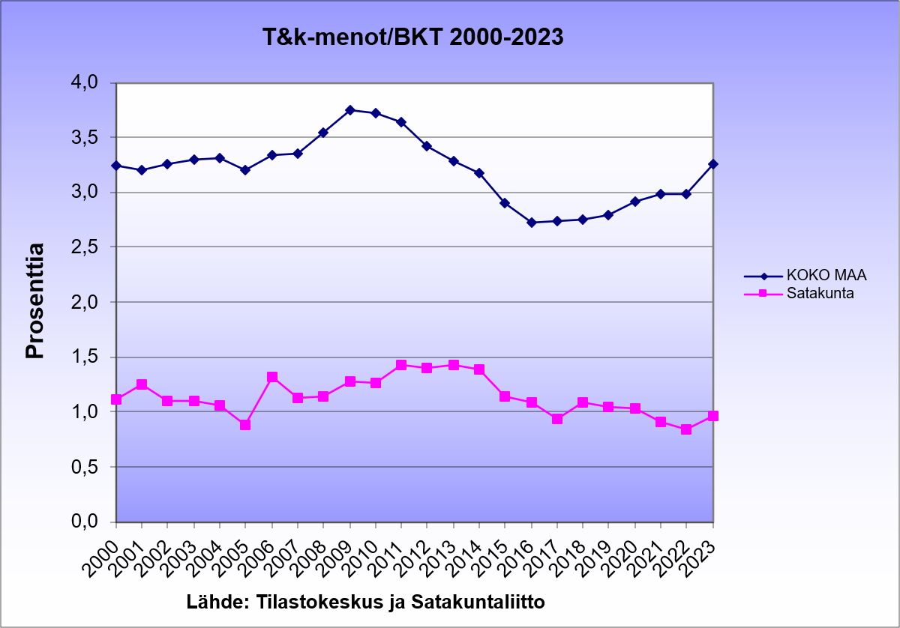

T&k-toiminta talouskasvun moottorina
T&k-toiminta on tärkeä talouskasvun moottori, sillä sen avulla voidaan parantaa työn tuottavuutta esim. kehittämällä tuotantoprosesseja sekä luomalla uusia, kilpailukykyisiä korkean jalostusarvon tuotteita etenkin kansainvälisille markkinoille. T&k-toiminnan menot katsotaan nykyisin investoinniksi Tilastokeskuksen tilastoissa. Tutkimusten mukaan Suomen t&k-menot ovat edelleen kansainvälisesti vertaillen hyvällä tasolla, vaikka ne laskivat merkittävästi 2010-luvulla. Kuitenkin monissa Suomelle keskeisissä verrokkimaissa investointeja on samanaikaisesti lisätty. Työn tuottavuus on Suomessa kasvanut vuodesta 2008 alkaen vain vähän, mikä johtuu suurelta osin t&k-investointien ja muiden aineettomien investointien vähentymisestä. Myös Suomen kansantuote on jäänyt muiden Pohjoismaiden kehityksestä.
Yksi syy tähän on se, että Suomessa on tutkimusten mukaan panostettu Ruotsiin verrattuna aivan liian vähän ICT:hen (Pääoma työn tuottavuuden kasvun lähteenä – Suomi kansainvälisessä vertailussa, prof. Matti Pohjola 2023). Tutkimuksen keskeisin johtopäätös on, että pääoman laadun kontribuutio työn tuottavuuden kasvuun on Suomessa ollut pienempi kuin verrokkimaissamme. Investoinnit ovat meillä kohdistuneet enemmän matalan rajatuottavuuden pääomaan – asuntoihin, muihin rakennuksiin ja rakennelmiin – kuin Ruotsissa. Siellä puolestaan investoinnit korkeamman rajatuottavuuden pääomaan – ICT-laitteisiin, ohjelmistoihin ja tietokantoihin sekä tutkimukseen ja kehittämiseen – ovat olleet suuremmat kuin meillä suhteessa kokonaistuotantoon.
Vastaavanlainen ero näkyy myös elinkeinorakenteissa. Suomessa kiinteistötoiminnan osuus kansantalouden bruttoarvonlisäyksestä on 12 prosenttia, naapurimaassamme 8 prosenttia. Rakentamisen osuudet ovat vastaavasti 7 ja 6 prosenttia ja teollisuuden osuudet 18 ja 14 prosenttia. Ruotsissa puolestaan tietointensiiviset palvelut luovat arvonlisäyksestä 25 prosenttia, mutta meillä 19 prosenttia. Tietointensiivisiksi palveluiksi luokitellaan kansantalouden toimialoista informaatio ja viestintä, rahoitus ja vakuutus sekä ammatillinen, tieteellinen ja tekninen toiminta. Toimialoittain tarkastellen Ruotsin työn tuottavuuden paremman kasvun tiedetään syntyneen näissä palveluissa. Maiden välinen ero investoinneissa korkean rajatuottavuuden pääomaan on syntynyt nimenomaan tietointensiivissä palveluissa. Suomi on Ruotsia selvästi jäljessä elinkeinorakenteen muutoksessa teollisesta tietointensiiviseen palveluyhteiskuntaan. Ruotsin etumatkaa ei ole helppo kuroa umpeen ilman muutosta investointien kohdentumisessa ja laadussa.
Silti yleisesti työn tuottavuuden kasvun hidastumisen syitä on tutkittu jo pitkään, mutta yhtä yksittäistä syytä ei sille ole löydetty. Pohjolan mukaan ilmiötä ei voi selittää talouspoliittisessa keskustelussamme suosituilla työmarkkinoiden jäykkyyksillä eikä yritysten heikolla hintakilpailukyvyllä. Tuottavuuden kasvu on nimittäin hidastunut sekä työmarkkinarakenteeltaan että hintakilpailukyvyltään erilaisissa kansantalouksissa.
Alla oleva kuvio osoittaa Suomen talouskasvun pysähtymisen tuottavuuden nousun lopahtamisen myötä finanssikriisin jälkeen. T&k-toiminnan avulla on periaatteessa mahdollista osaltaan parantaa työn tuottavuuden osa-alueita, kuten teknologiaa ja henkistä pääomaa.
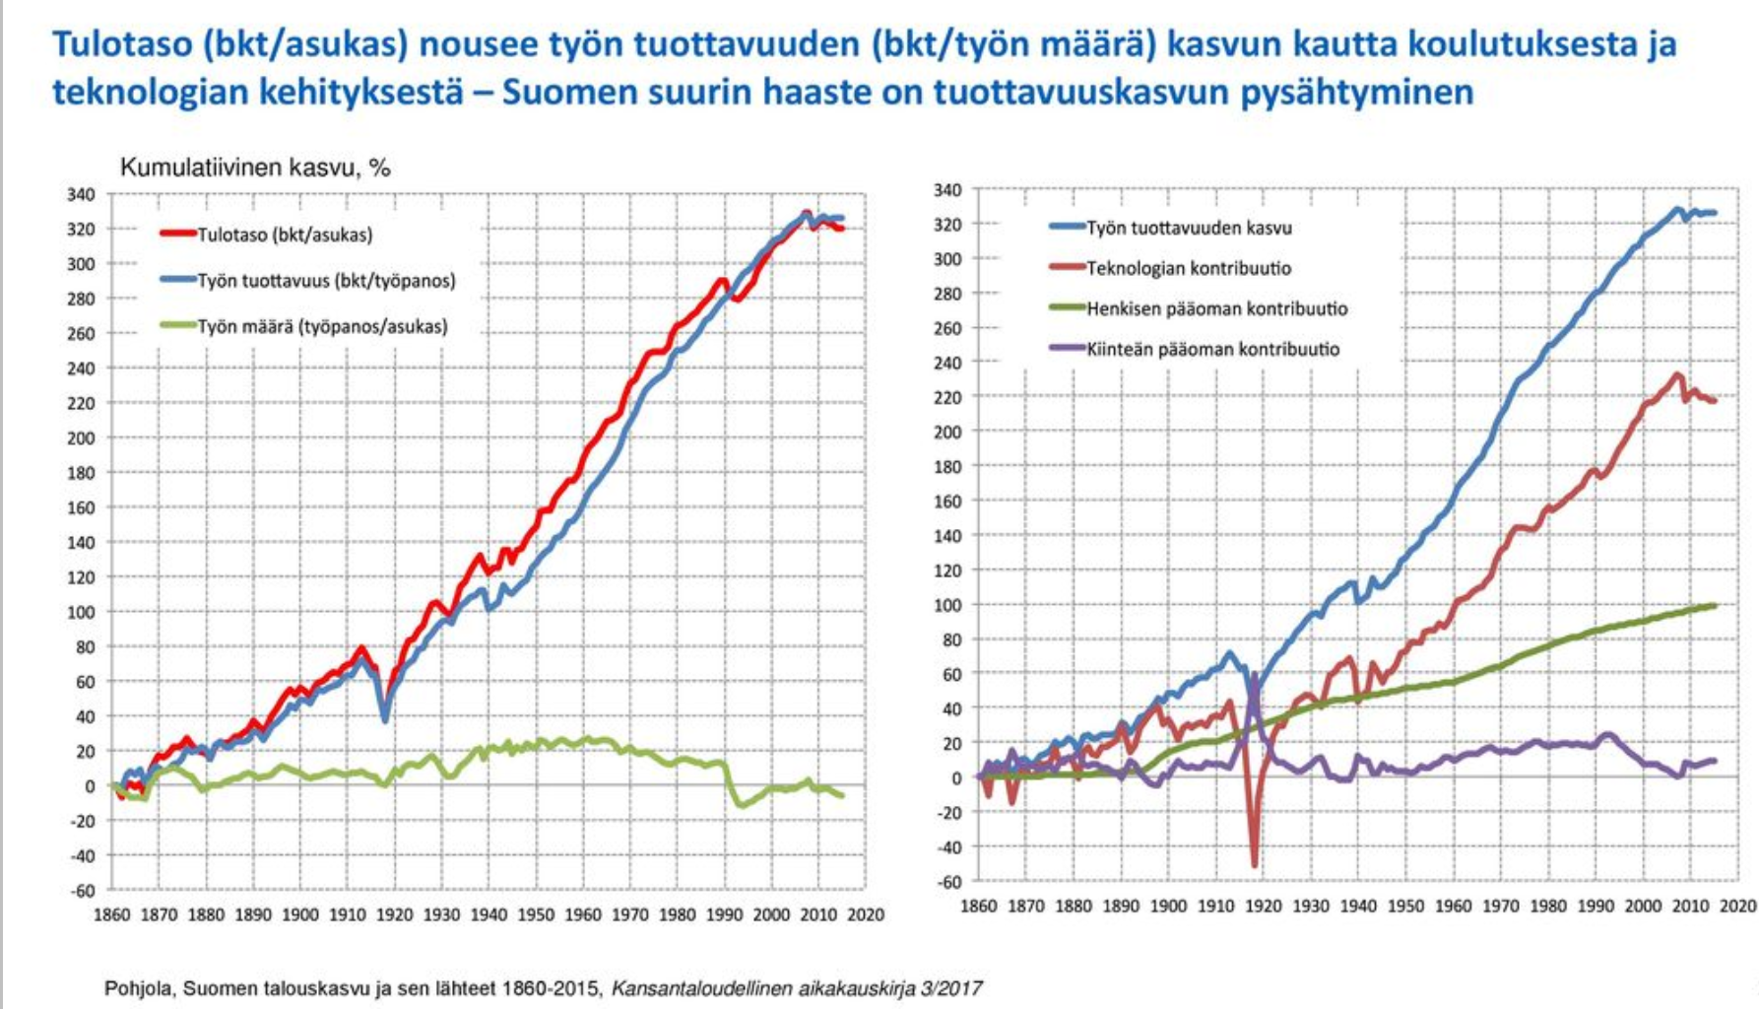
VN:n mukaan t&K-toiminnan kunnianhimon tason ja sen intensiteetin lisäämisen näkökulmasta Suomen suurimpia haasteita ovat vähäinen sektorirajat ylittävä yhteistyö, t&k-toimintaa tekevien yritysten ja t&k-intensiivisten toimialojen vähyys, osaajapula ja osaajien sijoittuminen yhteiskunnan eri sektoreille sekä huippututkimuksen ja osaamiskeskittymien painottuminen muutamalle aihealueelle (esimerkiksi langattomat tietoverkot).

Satakunnan ammattikorkeakoulun t&k-toiminta
Satakunnan ammattikorkeakoulun (SAMK) t&k-panosten osuus on alle Satakunnan väestöosuuden (3,7 %) lähes jokaisessa eri momentissa (taulukko alla) vuonna 2024. Vuonna 2024 SAMK:n osuus Satakunnan korkeakoulusektorin t&k-toiminnasta oli noin kolmasosa. Yliopistoista ei ole ollut saatavilla Porin yliopistokeskuksen ja Rauman opettajankoulutuslaitoksen tietoja eriteltyinä, koska ne kirjataan emoyliopistojen lukuihin mukaan. Sama koskee DIAK:ia.
Vuosi 2024 | TK-menot (tuhatta euroa)
 | AMMATTIKORKEAKOULUT YHTEENSÄ | Satakunnan ammattikorkeakoulu | Osuus Suomesta
Yhteensä | 266090 | 7850 | 2,9 %
Oma rahoitus | 1530 | . | 0,0 %
Budjettirahoitus | 107111 | 2672 | 3,1 %
Ulkopuolinen rahoitus yhteensä | 157449 | 5178 | 2,8 %
Kotimaisten yritysten rahoittama | 9455 | 59 | 1,0 %
Valtion hallinnonalojen rahoittama | 48745,2 | 1146,2 | 2,5 %
Business Finlandin rahoitus | 8381 | 6 | 0,0 %
Suomen Akatemian rahoitus | 2264 | . | 7,0 %
Kauppa- ja teollisuusministeriön hallinnonalan rahoitus (pl. TEKES) | . | . | .
Muu työministeriö | . | . | .
Työllistämisrahoitus | . | . | .
Liikenne- ja viestintäministeriön hallinnonala | 196 | . | 0,0 %
Maa- ja metsätalousministeriön hallinnonala | 2177 | 44 | 0,6 %
Oikeusministeriön hallinnonala | 88 | . | 0,0 %
Opetus- ja kulttuuriministeriön hallinnonala (ilman Suomen Akatemiaa) | 7338 | 47 | 1,0 %
Puolustusministeriön hallinnonala | 11 | . | 0,0 %
Sisäministeriön hallinnonala | 268 | . | 0,0 %
Sosiaali- ja terveysministeriön hallinnonala | 1308 | . | 0,0 %
Työ- ja elinkeinoministeriön hallinnonala (ilman Business Finlandia) | 24548,2 | 1049,2 | 3,7 %
Ulkoministeriön hallinnonala | 1492 | . | 0,0 %
Valtiovarainministeriön hallinnonala | 28 | . | 0,0 %
Ympäristöministeriön hallinnonala | 646 | . | 0,0 %
Hallinnonala erittelemätön | . | . | .
Kuntien ja kuntayhtymien rahoittama | 5757 | 143 | 1,5 %
Hyvinvointialueet | 303 | . | 2,5 %
Muu julkisen sektorin rahoitus | 3390 | 20 | .
Kotimaisten rahastojen ja säätiöiden (YVT) rahoittama | 6352 | 45 | 2,0 %
Kotimaisten korkeakoulujen rahoittama | 365 | . | 0,0 %
Ulkomaisten yritysten rahoittama | 54 | . | .
Ulkomaiset rahastot | . | . | .
EU-rahoitus | 79517,9 | 3764,8 | 3,7 %
Kansainvälisten järjestöjen rahoitus | 588 | . | 0,0 %
Muu ulkomainen rahoitus | 2922 | . | 0,0 %

T&k-menojen kirjautuminen Satakunnan yrityksissä
Lotta Väisänen on laatinut Turun yliopiston kauppakorkeakouluun laskentatoimen ja rahoituksen oppiaineeseen pro gradu -tutkielman, joka on julkaistu vuonna 2023. Sen otsikko on ”Tutkimus- ja kehitysinvestoinnit Satakunnassa, miksei satakuntalainen osaaminen ja tekeminen näy tilastoissa?” Alla on tiivistelmä ja johtopäätökset ao. opinnäytetyöstä.

Tutkimuksen taustaa
Tutkimuksessa todetaan, että Tilastokeskuksen kokoaman tilaston mukaan Satakunnan tutkimus- ja kehi-tysmenot ovat hyvinkin vähäiset suhteessa maakunnan kokoon ja väestön määrään. Tutkimus- ja kehitysmenojen määrää pidetään tärkeänä mittarina yritysten arvon kuin myös maakunnan ja kaupunkien elinvoimaisuuden määrittämisessä. Satakunnan yrityskannan pitäisi olla suotuisa tilastojen ja teoriatiedon valossa tutkimus- ja kehitystyölle, joten vähäistä t&k-toimintaa osoittavat tilastot ovat ristiriidassa yleisen käsityksen kanssa alueen tutkimus- ja kehitystoiminnasta.
Tutkimuksen tavoitteena oli selvittää tutkimus- ja kehitysmenoja Satakunnassa. Kohdeyrityksien haastattelujen avulla kartoitettiin, mitkä tekijät vaikuttavat tutkimus- ja kehitystyön määrään sekä miten menot kirjautuvat kirjanpitoon. Tutkimus- ja kehitysmenojen kirjautumisketjua tarkasteltiin niiden syntymisestä tilinpäätökseen ja raportointiin. Tutkimuksessa haluttiin mahdollisimman kattava selvitys sille, mistä Tilastokeskuksen keräämään maakuntakohtaiseen aineistoon kerätyt tutkimus- ja kehitysmenot tulevat. Pääpaino tutkimuksessa pidettiin yrityksissä ja niiden tekemässä tutkimus- ja kehitystyössä. Lisäksi tutkimuksessa sivuttiin tutkimus- ja kehitystyön rahoittamista, ja erityisesti ulkoista rahoitusta ja sen merkitystä toimintaan.
Tutkimus toteutettiin kvalitatiivisena eli laadullisena tutkimuksena ja aineisto kerättiin haastatteluiden avulla. Tämän avulla muutamasta kohdeyrityksestä saatiin selvä näkemys heidän toiminnastaan ja selkeyttä koko tapahtumaketjusta raportoitujen numeroiden takana. Tulosten avulla kyettiin tekemään varovaisia yleistyksiä ja esimerkkejä siitä, miksi Satakunnan tilastoidut tutkimus- ja kehitysmenot ovat matalia.
Syitä tutkimus- ja kehitysmenojen niukkuuden taustalla on useita, mutta selvimmin esiin nousivat yhteistyö oppilaitosten kanssa, kulujen kirjaamiseen liittyvät haasteet ja eroavaisuudet sekä Satakunnan yritysrakenne. Lisäksi syynä saattaa olla Tilastokeskukselle raportoinnin haasteet ja aineiston keräystapa. Jokaisen yrityksen kohdalla tilanne on erilainen ja syyt tutkimus- ja kehitysmenojen taustalla erilaiset. Tämän vuoksi ei ole yhtä ainoaa syytä ilmiön taustalla. Rahoituksesta nousi vahvasti esiin se, että ulkoisella rahoituksella saadaan tuettua tutkimus- ja kehitystyötä, jotta se saadaan toteutettua suunnitellusti ja aikataulussa.
Tutkimus toi uusia näkökulmia aiheeseen ja osaltaan selittää miksi tutkimus- ja kehitysmenot ovat Satakunnassa tilastoissa vähäisiä maakunnan kokoon nähden. Näkökulmien avulla tähän tilastoituun menojen määrään osataan suhtautua kriittisesti ja selittää ilmiöitä kokonaisuutena.

Tutkimuksen johtopäätökset
Koska suurin osa tutkimus- ja kehitysmenoista tulee Satakunnassa yksityiseltä sektorilta, tutkimus kohdistettiin niihin. Tutkimuksessa haluttiin selvittää tutkimus- ja kehitysmenojen syntyä, eli millaista tutkimus- ja kehitystyötä tehdään kohdeyrityksissä ja mitkä asiat vaikuttavat sen määrään. Tämän lisäksi selvitettiin kuinka nämä kulut kirjautuvat kirjanpitoon ja kuinka yritykset raportoivat ne edelleen Tilasto-keskukselle. Haluttiin siis selvittää koko menojen kirjautumisketju kulujen syntymisestä niiden maakuntatasoiseen tilastointiin asti. Tästä kokonaisuudesta muotoiltiin kaksi ydintutkimuskysymystä, johon tässä tutkimuksessa lähdettiin vastaamaan.
Tutkimus toteutettiin haastatteluina neljälle kohdeyritykselle. Yritysten toimialoja hajautettiin mahdollisuuksien mukaan ja haastatteluun osallistui henkilöitä eri työrooleista. Haastateltavien roolien huomattiin hieman vaikuttavan vastauksiin, esimerkiksi taloudellista tietämystä löytyi luonnollisesti enemmän talousjohtajilta kuin operatiivisen toiminnan johtajilta. Kuitenkin kaikkien haastateltavien ammattitaito näkyi, sillä he tiesivät omasta näkökulmastaan aiheesta hyvinkin paljon. Tutkimukseen haastateltavien erilaisten roolien mukana tuomat näkökulmaerot eivät vaikuttaneet merkittävästi, sillä tutkimukseen tarvittavat vastaukset saatiin kerättyä haastateltavilta. Näkökulmien katsottiin ennemminkin tukevan toisiaan ja tuovan lisää tähän tutkimukseen.
Tutkimuksessa huomattiin, että yritykset toteuttavat tutkimus- ja kehitystyön hyvin hajanaisesti. Työn toteuttamiseen ei kohdeyrityksiltä löytynyt yhteistä linjaa vaan erilaisia tapoja löytyi. Konsernit toteuttavat tutkimus- ja kehitystyötä osin tai täysin keskitetysti, jolloin koko konserni kustantaa kuin myös hyötyy tehdystä työstä. Paikalliset yritykset tekevät tutkimus- ja kehitystyötä itse tai erilaisten kehitysprojektien rahoituksen avulla. Mukana oli yksi julkisen sektorin omistama yritys, tämän omistajuuden ei kuitenkaan huomattu vaikuttavan merkittävästi tutkimus- ja kehitystyön määrään. Ainoana erona oli, että tutkimus- ja kehitystyö toteutetaan suurelta osin yhteistyöprojekteina toisten saman alan toimijoiden kanssa. Tämä vähentää tutkimus- ja kehitystyön riskiä, joka julkisella puolella on hyvinkin yleistä. Yritys tekee tutkimus- ja kehitystyötä myös itse, joten julkisomistajuudella ei ole merkittävää vaikutusta. Kaikilla yrityksillä yksi tutkimus- ja kehitystyön toteuttamisen muoto oli korkeakouluyhteistyö, jota toteutetaan jossain määrin kaikissa yrityksissä.
Yksi merkittävä huomio oli, että tutkimus- ja kehitysmenoja eriteltiin heikosti kirjanpidossa. Useimmilla näiden erittelyä ei pidetty kovinkaan tarkkana ja palkkamenoihin hukkuu jonkin verran kuluja. Kuitenkin rahoitettavat projektit raportoidaan tarkemmin, sillä siihen on erillinen velvoite. Tutkimus- ja kehitysmenojen raportointi Tilastokeskukselle oli lähes kaikilla haastateltavilla hieman epäselvää ja sen toteutus olikin ennemmin arvailujen varassa. Tutkimuksen ja kehityksen määritelmä ei myöskään ollut kaikille haastateltaville selkeä, sillä ns. suomalaisen kirjanpidon mukaan sitä ei eritellä tarkemmin, mutta kansainvälisen kirjanpidon mukaan sen määritelmä on hyvinkin selkeä. Selvästi yritykset, jotka käyttivät suomalaista kirjanpitoa, määrittelivät termin hieman laveammin. Käsitteen ymmärtäminen olisi tärkeää, jotta kaikki tutkimus- ja kehitystyöhön kuuluvat menot saataisiin eriteltyä kirjanpidossa. Suomalaiseen kirjanpitotapaan tutkimus- ja kehitysmenojen määrittely tarkemmin auttaisi myös erottelemaan nämä kulut muista arkikielessä puhuttavista tutkimus- ja kehitystyöstä.
Tutkimus- ja kehitystyötä tuetaan erilaisten rahoitusten avulla. Ylivoimaisesti selkein yksittäinen ulkopuolinen rahoittaja tutkimus- ja kehitystyölle oli Business Finland. Tämä rahoitus koettiin tärkeäksi tutkimus- ja kehitystyön tukemiseksi ja sen lisäämiseksi. Ainoastaan yksi yritys kertoi, etteivät he ole saaneet Business Finlandin rahoitusta, mutta muuta valtion tukea olivat. Tämän rahoituksen kerrottiin auttavan keskittämään budjetoidut varat tutkimus- ja kehitysprojektiin ja viemään sen loppuun saakka. Lisäksi rahoitettavia projekteja eriteltiin tarkemmin kirjanpidossa, jolloin menot kirjautuvat tarkemmin. Tämä helpottaa niiden raportointia esimerkiksi Tilastokeskukselle.
Tutkimuksessa selvitettiin yksittäisten yrityksien näkökulmasta aihetta, sillä se on tutkimus- ja kehitysmenojen taustalla. Näiden tietojen pohjalta kootaan maakunta- ja valtiotasoiset tilastot. Tämän vuoksi yksittäisten yrityksien käytänteiden perusteella voidaan perustella myös koko Satakunnan tilastoitujen menojen määrää. Maakuntatasolla tutkimus- ja kehitystyön menojen määrään vaikuttavia tekijöitä löydettiin useita. Selvimmät tekijät, jotka nousivat tutkimuksessa esiin, olivat opiskelijoiden hyödyntäminen tutkimus- ja kehitystyössä, erilaiset kirjauskäytännöt, Satakunnan yritysrakenne sekä Tilastokeskukselle raportoinnin mahdolliset haasteet. Nämä aiheet nousivat useimmiten esille haastatteluissa ja yrityksien toiminnassa. Mikäli samat asiat toistuvat useassa yrityksessä, alkaa se näkyä jo maakuntatasoisessa tilastoinnissa.
Kyseessä on kokonaisuus, johon vaikuttaa hyvin monet eri tekijät. Tämän vuoksi jokaisen yrityksen kohdalla tutkimus- ja kehitysmenojen merkitsemiseen vaikuttavat eri tekijät ja niissä on erilaisia haasteita. Tutkimus- ja kehitysmenojen kirjaamista tulisi selkeyttää kirjanpidossa, jotta ne saataisiin selkeämmin kirjattua ja raportoitua sellaisenaan myös maakunta- ja valtiotasoisesti. Kuitenkin olisi järkevää myös kyseenalaistaa tämän tilaston merkitystä, sillä tutkimus- ja kehitysmenojen kasvu ei ole tae tuloksista ja menestymisestä. Ja kuten huomataan, tähän tilastoituun numeroon vaikuttaa hyvin monet eri tekijät yrityksessä, ja sen vuoksi se saattaa vääristää totuutta.
Tutkimusaineiston otanta oli pieni, joten tutkimuksen tuloksien yleistettävyys on myös tämän vuoksi heikko. Otanta haluttiin pitää pienenä, jotta näiden kohdeyrityksien toimintatapoihin ja tilanteisiin päästäisiin paremmin käsiksi. Suurempi otanta olisi tarkoittanut pintapuolisempaa tarkastelua ja mahdollisesti aineisto olisi jouduttu keräämään eri keinoin ajan säästämiseksi. Tutkimuksessa esiin nousseita asioita voidaan analysoida ja niistä voidaan tehdä johtopäätöksiä, mutta turhan karkeita yleistyksiä ei tule tehdä. Kyseessä on aihe, johon vaikuttaa monet tekijät, joten ilmiötä tulee tarkastella hyvin tapauskohtaisesti.
Jatkotutkimusmahdollisuuksia on monia, mutta selvin on ehdottomasti koulujen kanssa tehty yhteistyö ja tarkemmin sen vaikutus tutkimuksen ja kehityksen kuluihin. Tästä voitaisiin tutkia esimerkiksi lopputöiden merkitystä organisaation tutkimukselle ja kehitykselle ja sen kustannuksia suhteessa kustannuksiin, joita syntyisi, jos se olisi yritykselle erillinen tutkimus- ja kehitysprojekti. Lisäksi case-tutkimuksena voitaisiin tutkia tarkemmin, kuinka organisaatiot määrittelevät kulut, jotka kuuluvat tarkalleen tutkimus- ja kehitysmenoihin. Tämä antaisi näkökulman siihen kuinka suuri virheen mahdollisuus on itse organisaatiolla näiden menojen raportoinnissa. Tutkimuksen ja kehityksen määrittelyn ollessa monesti eroava ja vaikeasti selitettävä on mahdollista, ettei se ole kaikille kuluja käsitteleville selvä.
Tähän tutkimukseen on helppoa keksiä jatkotutkimusaiheita, sillä tutkimuksesta nousi esiin paljon lisäkysymyksiä. Toivottavaa olisikin, että aihetta tutkittaisiin jatkossa enemmän, jotta oltaisiin tietoisempia mitä tutkimus- ja kehitysmenoihin kuuluu. Jos tätä kustannusten määrää aiotaan jatkossakin käyttää määrittelemään kuntien kehitystä ja elinvoimaisuutta, tulisi sen taustat ymmärtää paremmin. Lisäksi käsite tutkimus- ja kehitys tulisi jotenkin erottaa yritysmaailmassa arkikielen termistä, joka on aivan liian laaja ja sisältää kaiken kehittävän tekemisen. Tätä se ei kuitenkaan oikean määritelmän mukaan ole, ja ongelma siitä tulee silloin, jos näitä määritelmiä ei osata erottaa toisistaan.
Kyseessä on aihe, josta tarvittaisiin ehdottomasti enemmän tietoutta. Tutkimuksen ja kehityksen aihetta on tutkittu hyvinkin paljon julkisen sektorin näkökulmasta, mutta yksityisen sektorin tutkimus ja kehitys on jätetty vähemmälle tutkimukselle. Kuitenkin usein julkiset t&k-hankkeet ovat melko turvallisia ja maltillisia, sillä julkisella sektorilla vältellään riskejä. Siksi yksityisen sektorin innokkaita tutkimuksen ja kehityksen edistäjiä tulisi tukea ja näihin tulisi kiinnittää enemmän huomiota.

Patentit
Patentti on yksinoikeus käyttää keksintöä. Keksinnön käytöllä tarkoitetaan ammattimaista hyödyntämistä, kuten tuotteen valmistusta, myyntiä, käyttöä ja maahantuontia. Suomessa patenttia haetaan Patentti- ja rekisterihallitukselta (PRH). Kansallisten eli vain Suomessa voimassa olevien patenttien lisäksi PRH käsittelee myös kansainvälisiä patenttihakemuksia.
Vuonna 2024 kansallisia patenttihakemuksia tuli viime vuonna Patentti- ja rekisterihallitukseen eniten yli 10 vuoteen. Hakemuksia oli 1 770, kun vuotta aikaisemmin hakemuksia oli 1 668. Hakemuksia tuli eniten Uudeltamaalta, joka vastaa 71 prosentista kaikista hakemuksista. Hakemusmäärältään kolme suurinta maakuntaa ovat Uusimaa, Pirkanmaa ja Varsinais-Suomi. Yhdessä ne vastasivat 80 prosentista kaikista hakemuksista. Tilastossa maakunta määräytyy hakemuksessa ensimmäisenä nimetyn hakijan ilmoittaman kotipaikan tai osoitteen mukaan.
Alla on tilasto hakemusten määristä maakunnittain 2024. Suluissa on vuosi 2023. Satakunta oli sijalla yhdeksän 19 maakunnan joukossa, nousua kuusi sijaa edellisvuodesta. Satakunnan osuus oli vain 1,0 % patenttihakemuksista, osuus kuitenkin kohosi edellisvuodesta. Koko maan 1770 patentista Satakuntaan haettiin vain 19, määrä kuitenkin kasvoi edellisvuodesta. Matalan osuuden maakunnat näyttävät olevan usein teollisuusmaakuntia, kuten Lappi, Keski-Pohjanmaa ja Kymenlaakso Satakunnan lisäksi.
Uusimaa 1250 (1172)
Pirkanmaa 89 (89)
Varsinais-Suomi 71 (57)
Pohjois-Pohjanmaa 60 (86)
Keski-Suomi 59 (50)
Pohjois-Savo 59 (39)
Päijät-Häme 38 (33)
Kanta-Häme 21 (16)
Satakunta 19 (12)
Pohjanmaa 18 (20)
Etelä-Karjala 17 (18)
Etelä-Savo 17 (15)
Pohjois-Karjala 15 (13)
Lappi 11 (12)
Keski-Pohjanmaa 10 (9)
Etelä-Pohjanmaa 9 (13)
Kymenlaakso 4 (8)
Kainuu 3 (6)
Ahvenanmaa 0 (0)
Satakunnassa patenttihakemusten määrä on laskenut merkittävästi, vuoden 2017 48:sta vuoden 2024 19:een (taulukko alla). Vuonna 2023 määrä oli kuitenkin alin vuonna 2013 alkaneella tarkasteltuajanjaksolla. Tosin vuodet 2013 ja 2020–21 olivat myös varsin heikkoja.
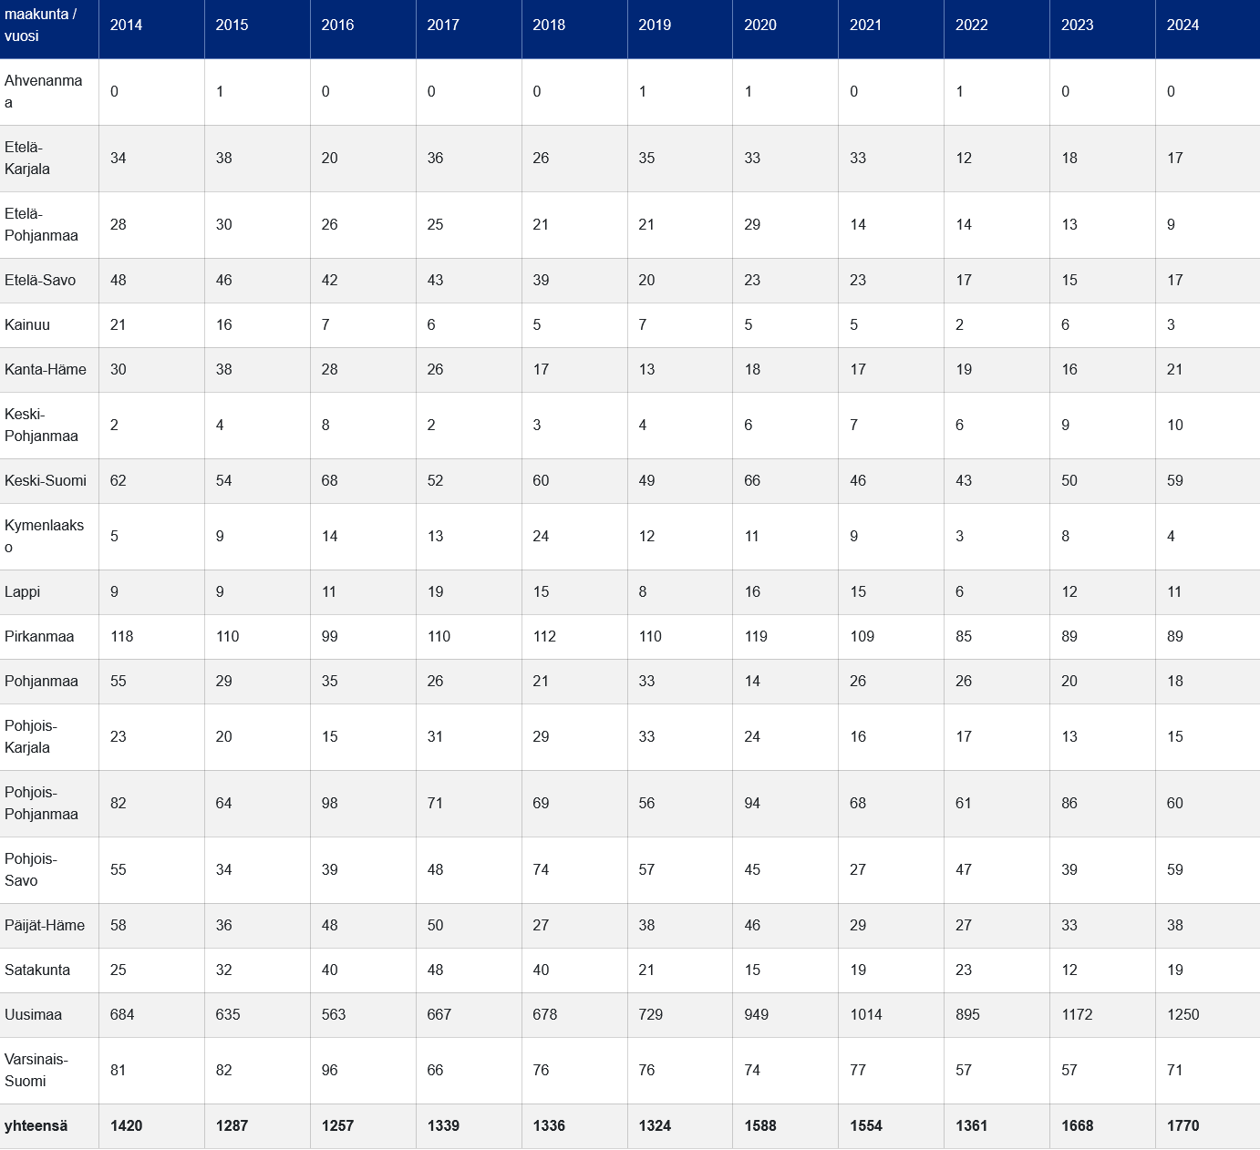

Yhteenvetoa
Satakunnan t&k-toiminnan vähyyttä selittää suurelta osin
- vähäinen korkeakoulusektori etenkin yliopistoissa sekä tutkimuslaitosten erittäin pieni määrä,
- elinkeinorakenne, jossa suhteellisen vähän innovoiva perusteollisuus korostuu sekä
- t&k-menojen kirjautumisen epävarmuus, jolloin osa toiminnasta saattaa jäädä kirjautumatta, tai ne kirjautuvat pääkonttoreihin tai emoyliopistoihin
- akateemiseen osaamiseen perustuvia t&k-intensiivisiä yrityksiä ei todennäköisesti perusteta samassa määrin kuin alueilla, joilla on oma yliopisto.

Kehitystarpeita
- Selvitetään t&k-toiminnan taso klustereittain
- Tarkennetaan Business Finlandin rahoitusmahdollisuuksia; paljonko sitä on myönnetty yrityksille ja korkeakouluille. Onko se nolla SAMK:ssa?
- Miten koheesiorahoitus tilastoituu organisaatioissa, esim. korkeakouluissa?
- Palaveri korkeakoulujen edustajien ja kaupunginjohtajien (esim. Pori, Rauma, Kankaanpää) kanssa
- Kannustetaan yrityksiä kirjaamaan t&k-toimintaa maakuntaan
- Käynnistetään systemaattiset t&k-toiminnan kehittämiskeskustelut mm. korkeakoulujen, kauppakamarien, yrittäjäjärjestön ja kaupunkien kanssa (kytkeytyy aluksi Satakuntaliiton TKI-foorumeihin sekä MAKOn suunnitteluun)
  - Miten luodaan yhteinen näkemys TKI-toiminnan edistämisestä?
  - Miten kompensoidaan yliopistotoiminnan puutteet?
  - Miten saadaan STEM/STEAM-osaajat maakuntaan?
  - Miten edistetään TKI-toiminnan tulosten soveltamista alueen yrityksiin (esim. tekoäly)?
  - TKI-rahoitusmahdollisuuksien kartoittaminen, edistäminen ja ”meklarointi”

